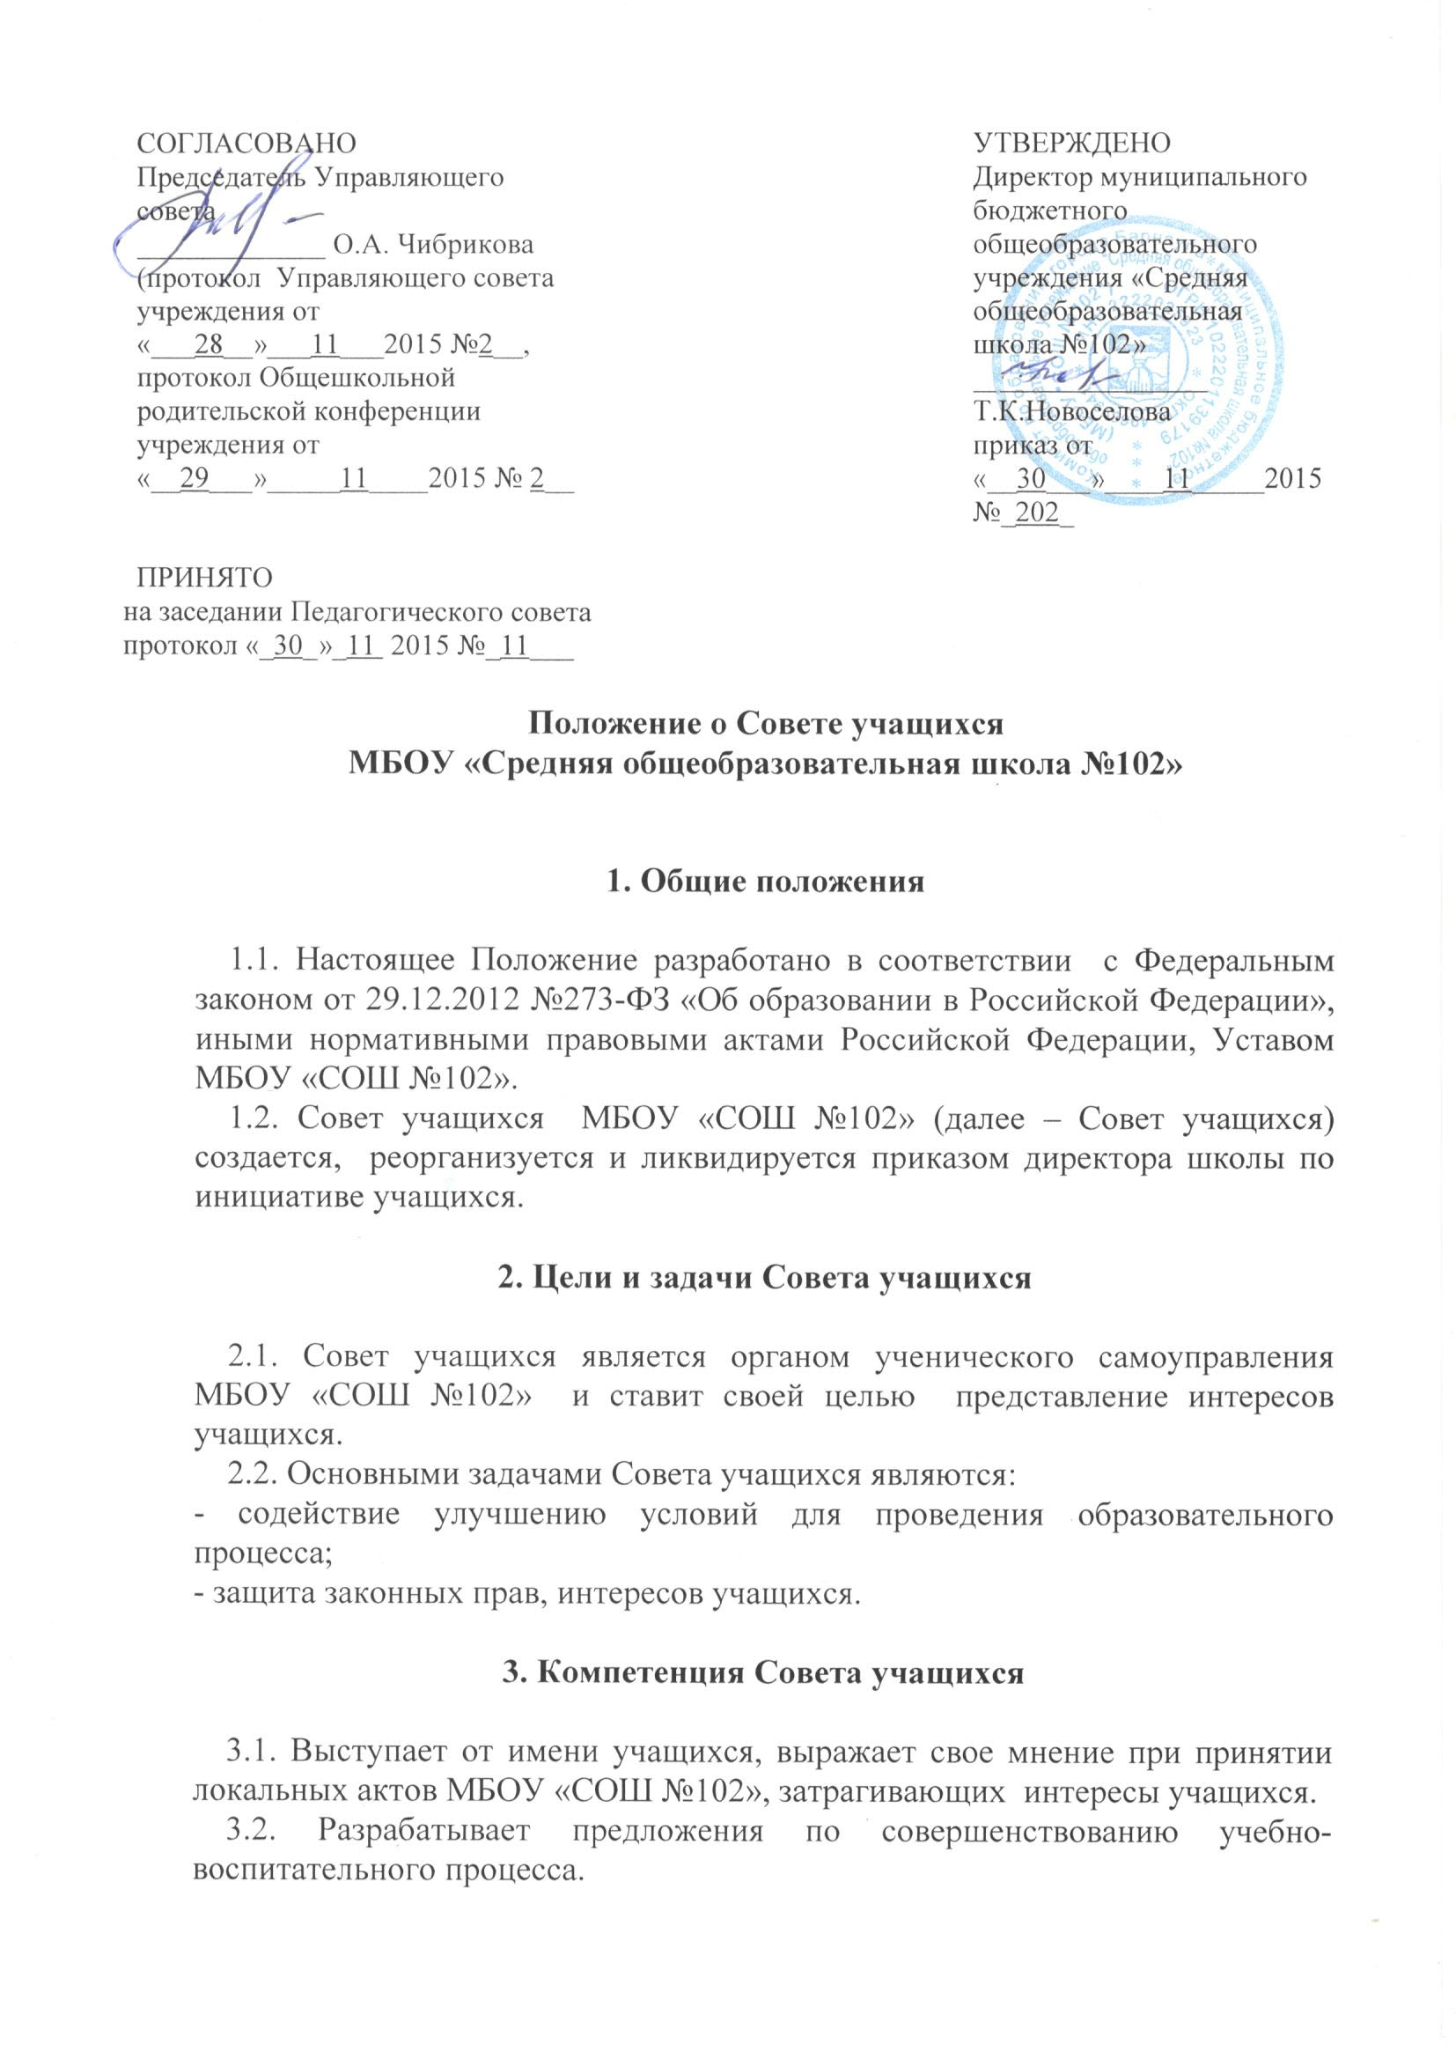

3.3. Содействует разрешению конфликтных вопросов: участвует в решении общешкольных проблем, согласовании интересов учащихся, учителей и родителей, организует работу по защите прав учащихся, укреплению дисциплины и порядка.

4. Права Совета учащихся

В соответствии со своей компетенцией, установленной настоящим Положением, Совет учащихся имеет право:

4.1. Обращаться к администрации МБОУ «СОШ №102»:
− с ходатайством о поощрении учащихся;
− за консультациями по вопросам нормативно-правового обеспечения
деятельности органов ученического самоуправления;
− с предложениями по улучшению организации образовательного процесса.
4.2. Принимать участие:
− в планировании, организации и проведении общешкольных мероприятий;
− в разработке локальных нормативных актов МБОУ «СОШ №102» в пределах своей компетенции;
− в установлении требований к одежде учащихся;
− в научно-практических конференциях, форумах, слѐтах молодежи различного уровня;
− в проведении опросов среди учащихся и родителей в пределах своей
компетенции;
4.3.Рекомендовать:
− учащихся для участия в научно-практических конференциях различного
уровня;
− учащихся для поощрения в информационных средствах МБОУ «СОШ №102» (стенды, печатные издания, сайт и т.п.);
− учащихся для награждения.
4.4. Принимать решения:
− об организации в своем составе различных секций, утверждении планов их
работы и назначении их руководителей;
− об организации работы общественной приемной Совета учащихся;
4.5. Осуществлять:
− сбор предложений учащихся к администрации школы и ее коллегиальным
органам управления;
− взаимодействие с молодежными и детскими организациями всех уровней;
− внесение изменений и дополнений в настоящее Положение;
− представление интересов учащихся в комиссии по урегулированию споров
между участниками образовательных отношений;
− иные полномочия в соответствии с действующим законодательством.

5.Ответственность Совета учащихся

5.1.Совет учащихся несет ответственность за выполнение плана своей работы, принятых решений и рекомендаций.
5.2.Формирование Совета учащихся и организацию его работы.

6. Организация деятельности Совета учащихся

6.1.Совет учащихся является представительским органом ученического
самоуправления.
6.2. Совет учащихся избирается сроком на один учебный год.
6.3. В Совет учащихся избираются учащиеся 8-11 классов, не менее одного
учащегося от класса. Число членов Совета учащихся не ограничивается.
6.4. Члены Совета учащихся избирают председателя и секретаря Совета
учащихся на первом заседании.
6.5. В составе Совета учащихся формируются секторы по отдельным
направлениям деятельности.
6.6. Непосредственное руководство деятельностью Совета учащихся
осуществляет его председатель, который:
− координирует деятельность членов Совета учащихся и привлекаемых к его
работе лиц;
− ведет заседания Совета учащихся;
− предоставляет администрации МБОУ «СОШ №102» мнение Совета учащихся при принятии локальных нормативных актов, затрагивающих права и законные интересы учащихся.
6.7. В случае отсутствия председателя Совета учащихся его обязанности
исполняет заместитель председателя Совета учащихся.
6.8. Совет учащихся по согласованию с директором МБОУ «СОШ №102» может привлекать для своей работы любых юридических и физических лиц.
6.9. Совет учащихся работает по плану, согласованному с администрацией
МБОУ «СОШ №102».
6.10. Заседания Совета учащихся проводятся не реже одного раза в четверть.
6.11. Решения Совета учащихся являются правомочными, если на заседании
присутствовало не менее двух третей членов Совета учащихся и если за него
проголосовало более половины членов указанного Совета.
6.12. Решения, принятые Советом учащихся, в обязательном порядке доводятся до членов всех классных коллективов.
6.13. Решения Совета учащихся носят:
− обязательный характер для всех учащихся школы;
− рекомендательный характер для всех остальных участников образовательных отношений.

7. Порядок учета мнения Совета учащихся
при принятии локальных нормативных актов.

7.1. Перед принятием локального нормативного акта, затрагивающего права и законные интересы учащихся, директор направляет проект документа и обоснование необходимости его принятия в Совет учащихся.
7.2. Не позднее пяти рабочих дней со дня получения Совет учащихся направляет директору мотивированное мнение по проекту документа в письменной форме.
7.3. Если мотивированное мнение Совета учащихся не содержит согласия с
проектом локального нормативного акта или содержит предложения по его
совершенствованию, директор может либо согласиться с ним, либо обязан в течение трех рабочих дней после получения мотивированного мнения провести дополнительные консультации с Советом учащихся с целью достижения взаимоприемлемого решения.
7.4. Если согласие не достигнуто, возникшие разногласия оформляются
протоколом. После этого директор имеет право принять локальный нормативный акт, а Совет учащихся может его обжаловать в комиссии по урегулированию споров между участниками образовательных отношений. Совет учащихся также имеет право оспорить принятое решение в соответствии с действующим законодательством.

8. Делопроизводство Совета учащихся

8.1. Работа Совета учащихся оформляется протокольно в электронном и
бумажном виде.
8.2. В протоколах кратко фиксируются выступающие, ход обсуждения вопросов на Совете учащихся, предложения и замечания участников. Протоколы подписываются председателем и секретарем Совета учащихся.
8.3. Нумерация протоколов ведется от начала календарного года.
8.4. Протоколы помещаются в отдельную папку - скоросшиватель.
8.5. Папка с протоколами хранится в архиве школы.
8.6. Ответственность за делопроизводство возлагается на секретаря Совета
учащихся.

